

應用軟體設計實習

Homework CH2

任課教師：黃士嘉 老師

班級：電子三甲

學號：106360116

姓名：黃柏鈞

實驗目的：

熟悉Java程式的基本架構以及觀念，其中包括了條件處理、迴圈和陣列，自行模擬練習也讓印象更加深刻。

實驗結果及程式碼：

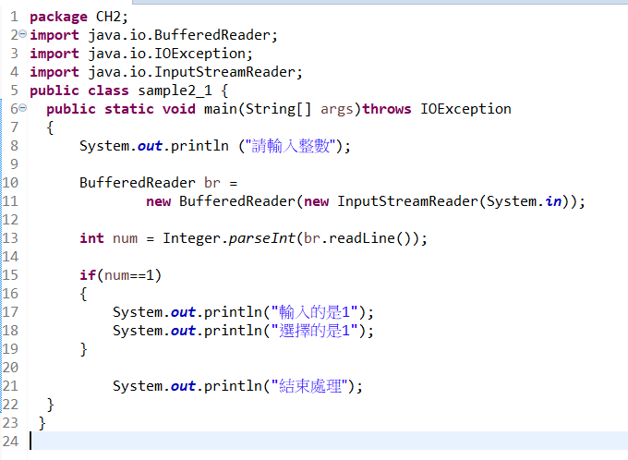

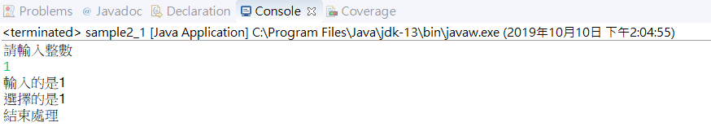

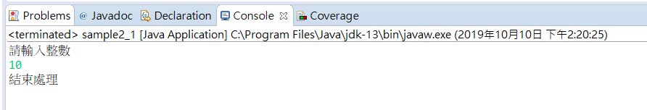

利用if敘述，當輸入為1顯示『輸入的是1 選擇的是1』，其餘情況則顯示『結束處理』。

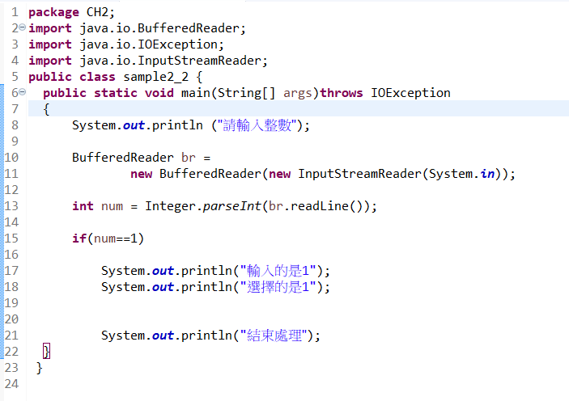

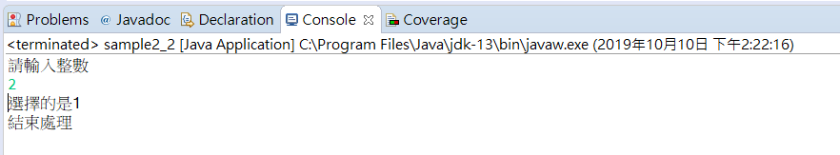

當忘記加上{}時，條件達成只會執行下一行程式，要注意。

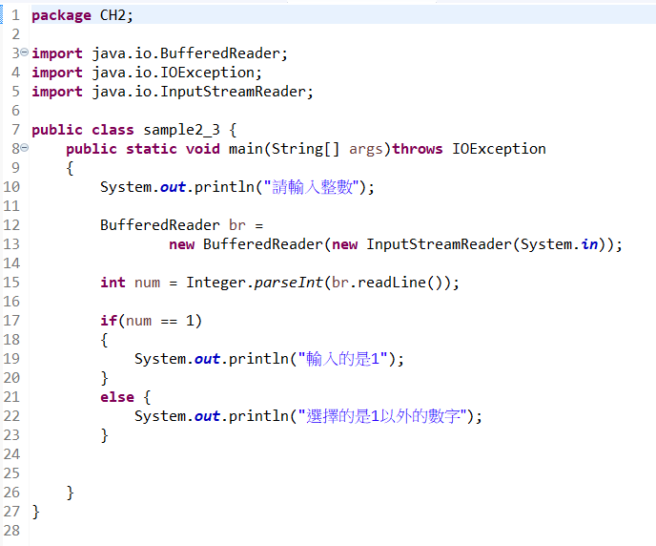

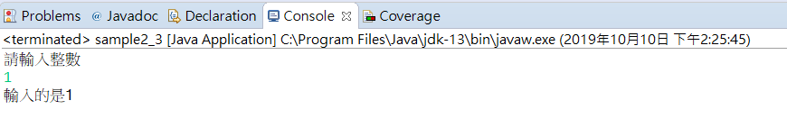

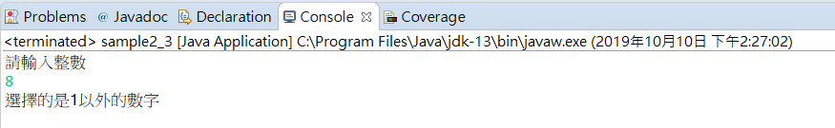

使用if else敘述，當輸入為1顯示『輸入的是1』，其餘情況則顯示『選擇的是1以外的數字』。

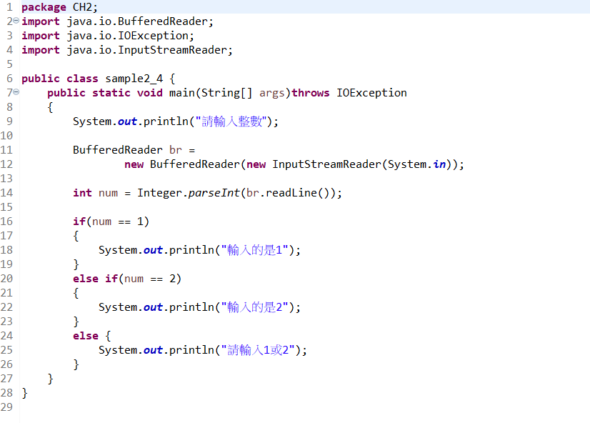

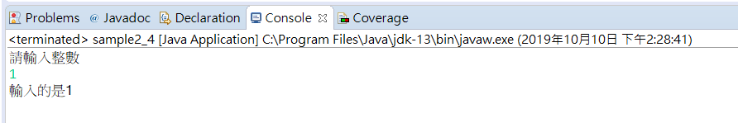

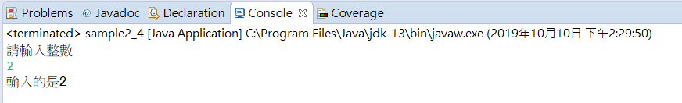

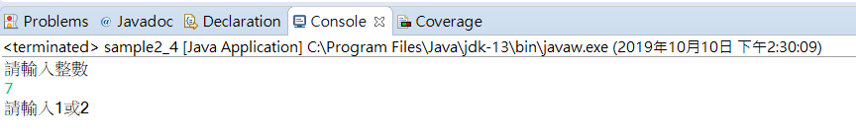

利用if elseif else敘述，當輸入為1顯示『輸入的是1』，當輸入為2顯示『輸入的是2』，其餘情況則顯示『請輸入1或2』。

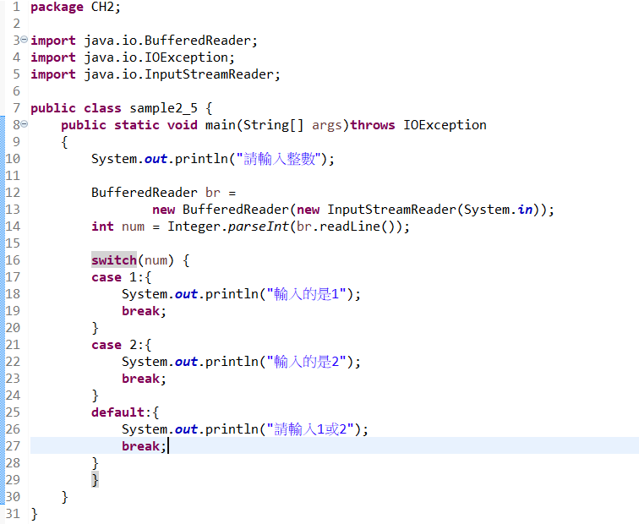

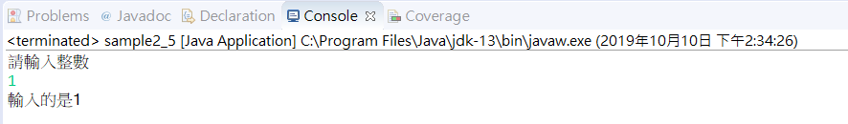

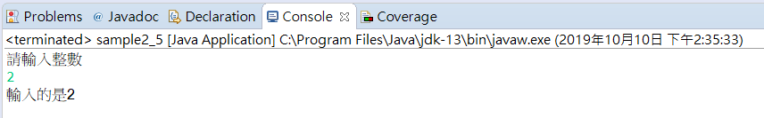

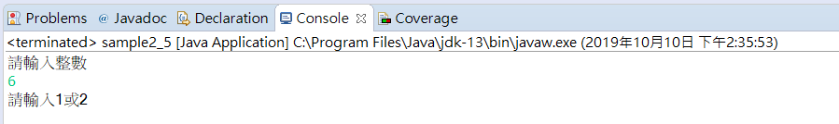

利用switch敘述，達成跟if條件一樣的目標，但語法有些微不同。

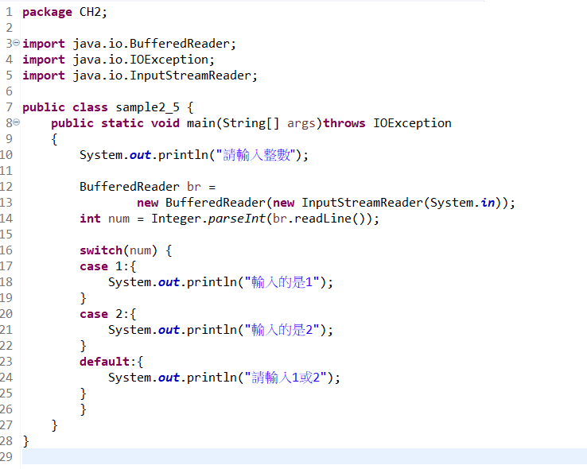

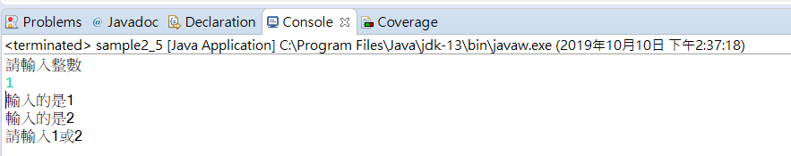

使用switch敘述如果忘記加break則程式會繼續往下跑，要注意。

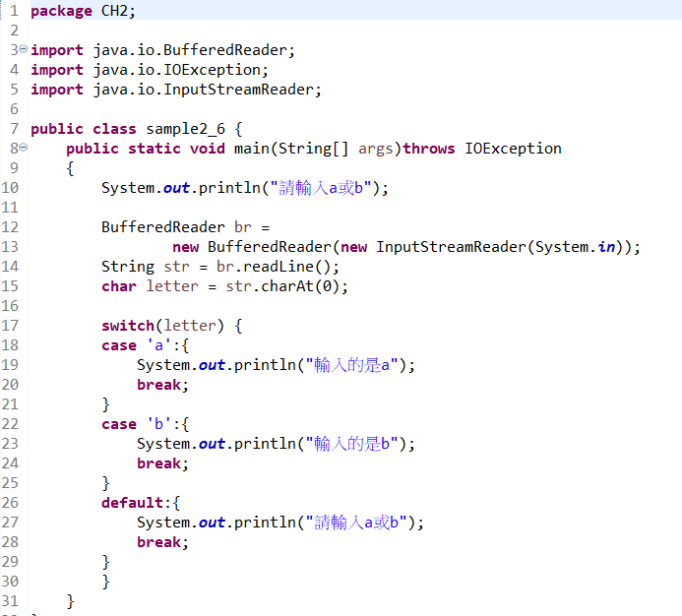

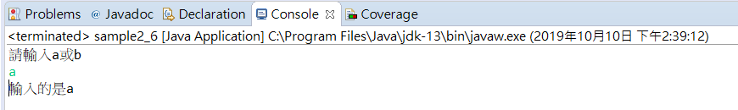

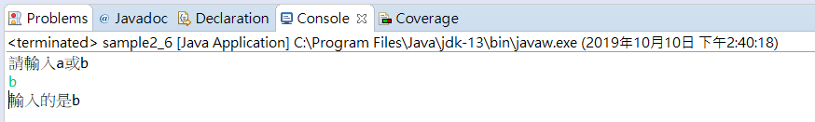

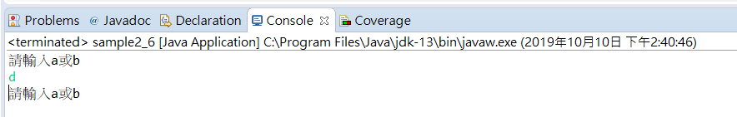

使用switch敘述進行文字判斷，注意要多打string類別的charAt類別方法程式、case後面還要加’ ’。

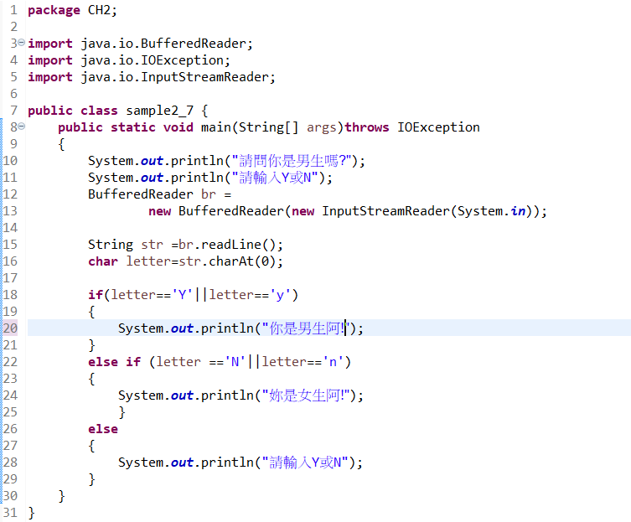

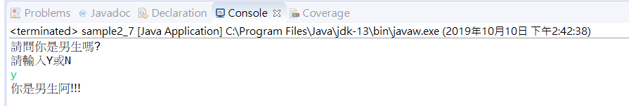

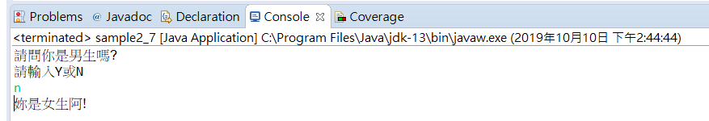

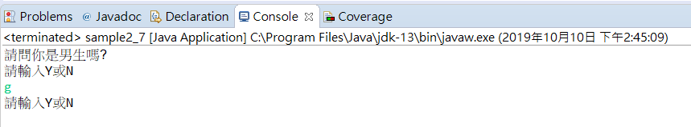

利用邏輯運算子or，搭配條件敘述，使輸入大小寫都可以。

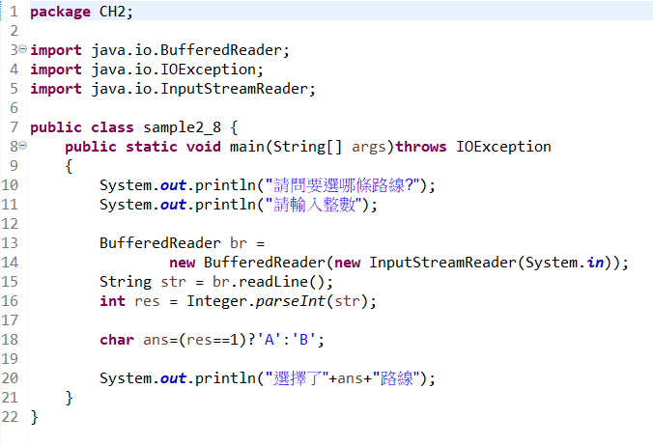

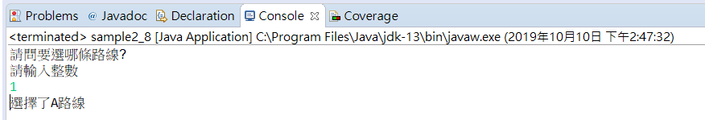

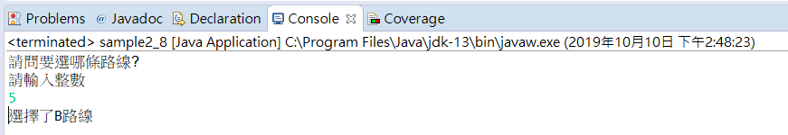

使用條件運算子進行選擇，輸入1顯示A路線，其餘則為B路線。

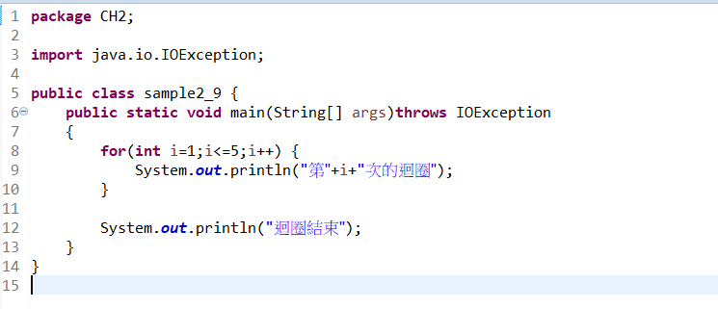

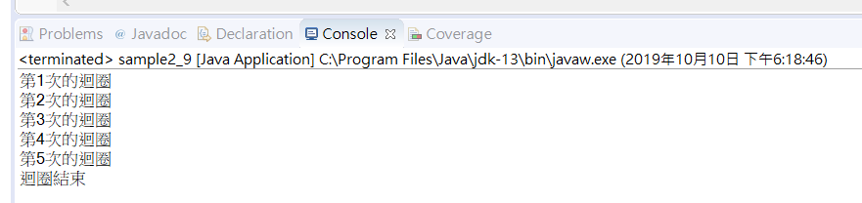

利用for迴圈敘述，條件符合就重複執行輸出。

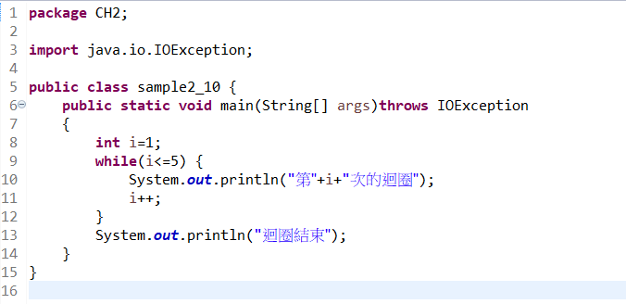

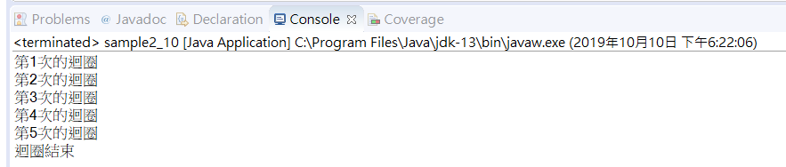

利用while迴圈敘述，條件符合就重複執行輸出。

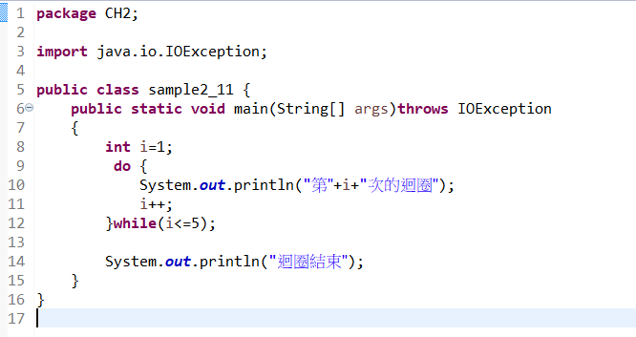

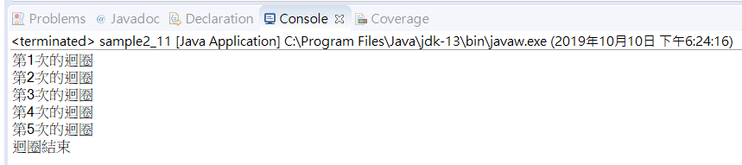

利用do while迴圈敘述，條件符合就重複執行輸出，這種敘述法迴圈必定會執行至少1次。

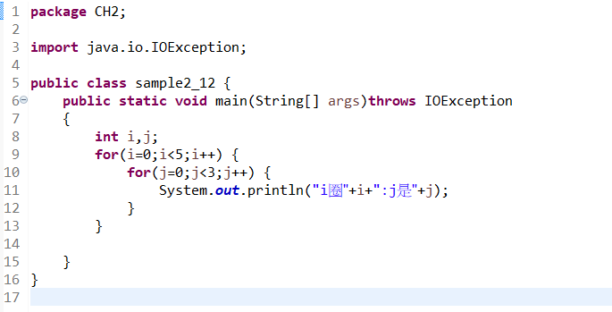

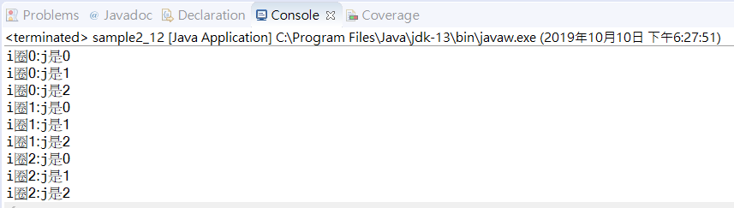

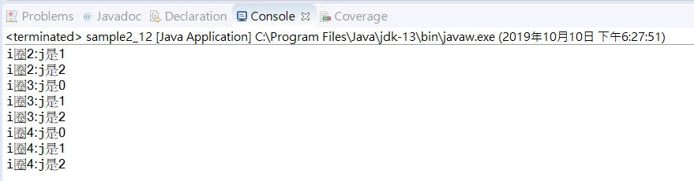

利用蜂巢迴圈，在迴圈內增加一個迴圈，同時增加i和j的值。

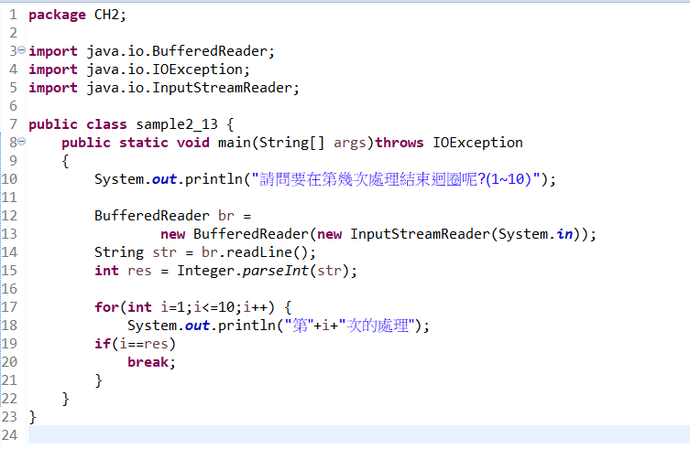

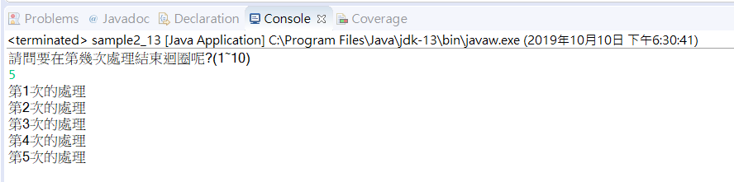

利用for迴圈搭配if條件和break語法，使得當i=輸入的值時便跳出迴圈不再繼續執行。

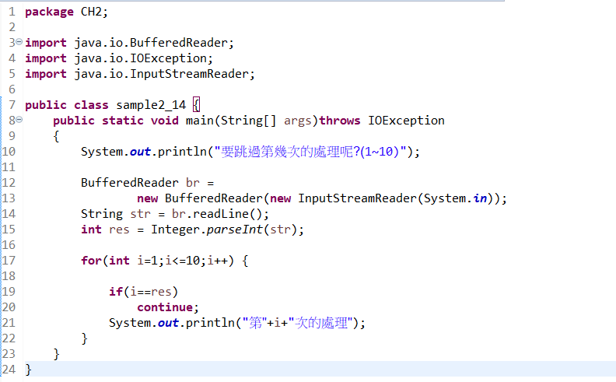

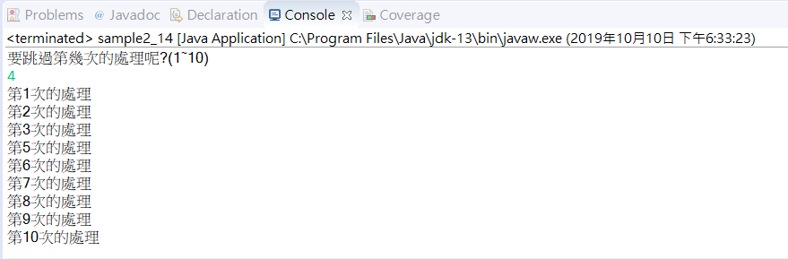

利用for迴圈搭配if條件和continue語法，當i=輸入的值時，便跳過後面的程式直接回到迴圈往下一個執行。

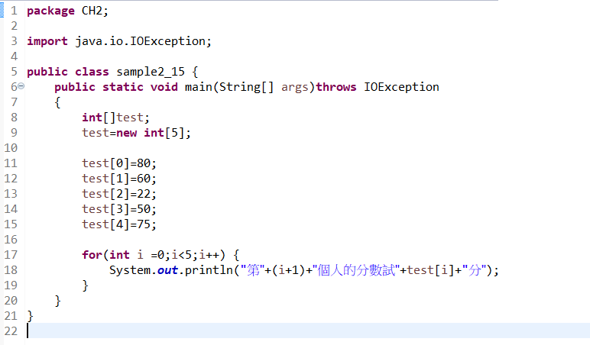

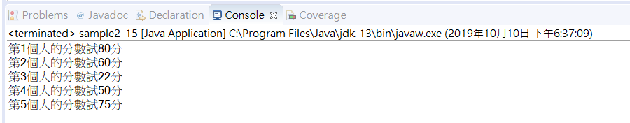

宣告陣列並依序輸出。

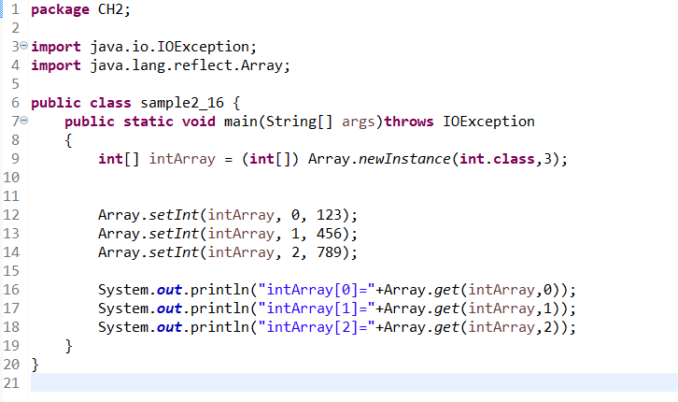

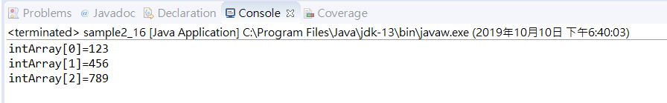

使用Array類別的newInstancex來宣告另一型態陣列。

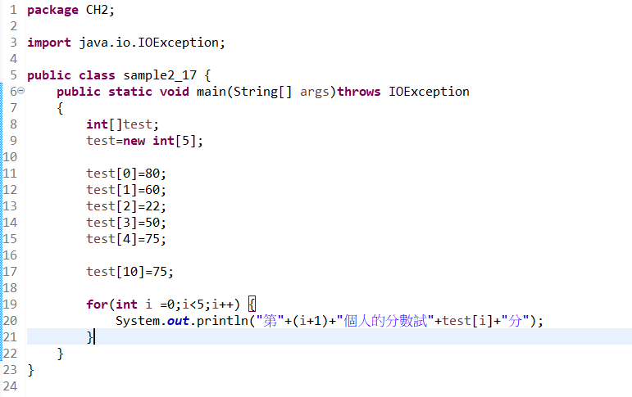

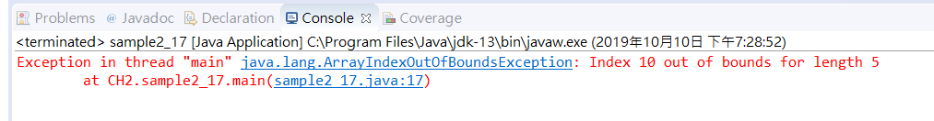

如果陣列中索引值超過陣列本身的長度，將讀不到資料，要注意。

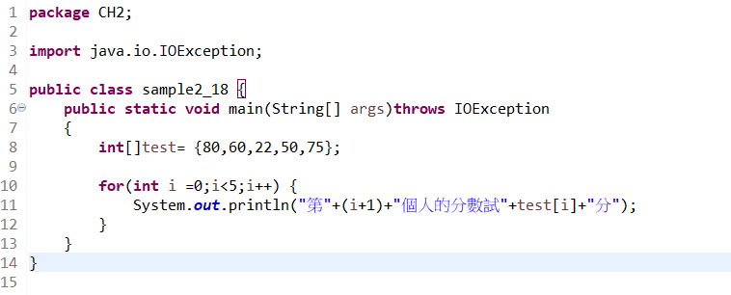

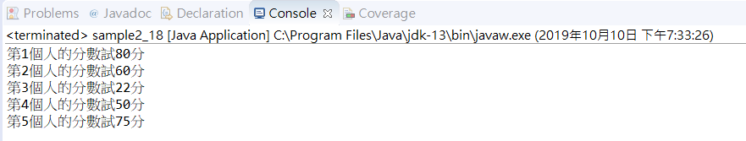

使用陣列搭配迴圈將結果顯示出來。

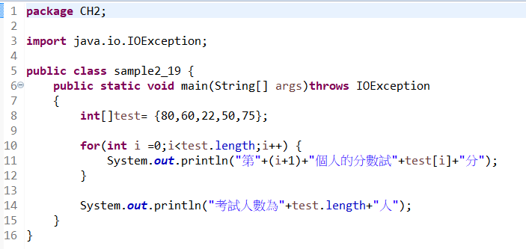

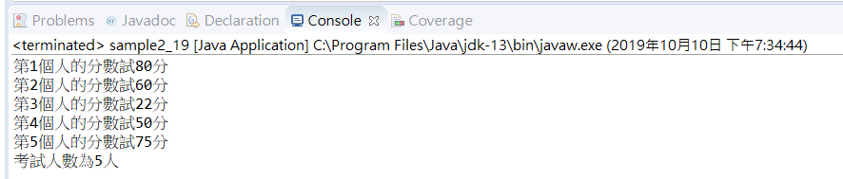

使用陣列搭配迴圈將結果顯示出來，其中陣列變數名稱.length可以取得陣列長度。

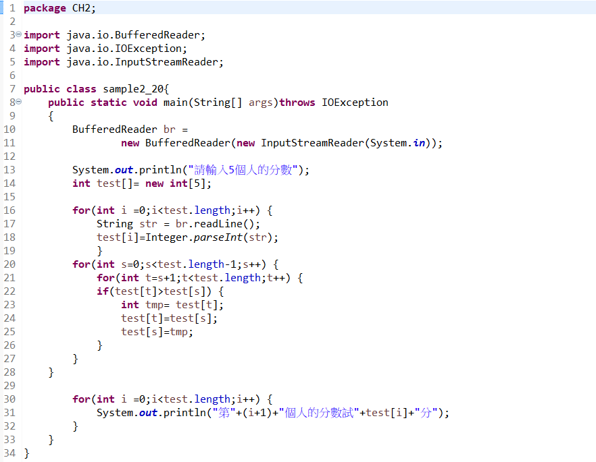

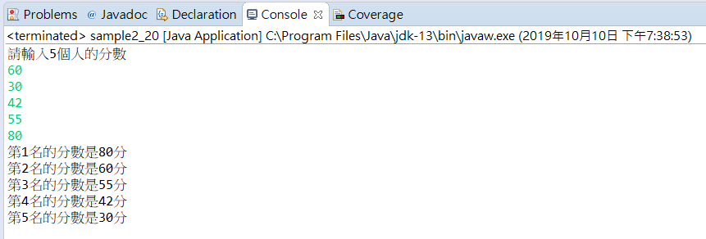

利用陣列搭配迴圈將輸入的5個數值由大排到小，其中有使用到由2個迴圈組成的氣泡排序法。

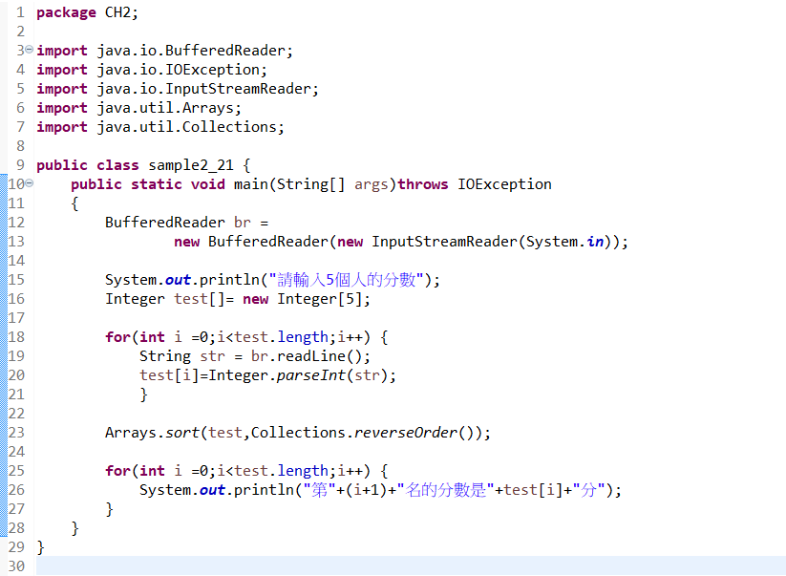

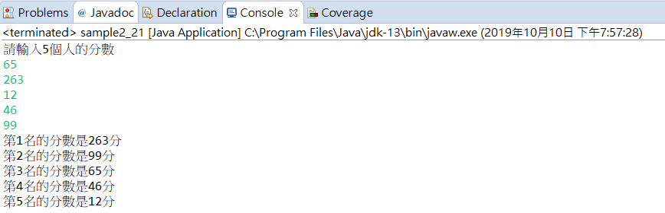

利用陣列搭配迴圈將輸入的5個數值由大排到小，使用的排序法是Java中Array類別提供的一個方法。

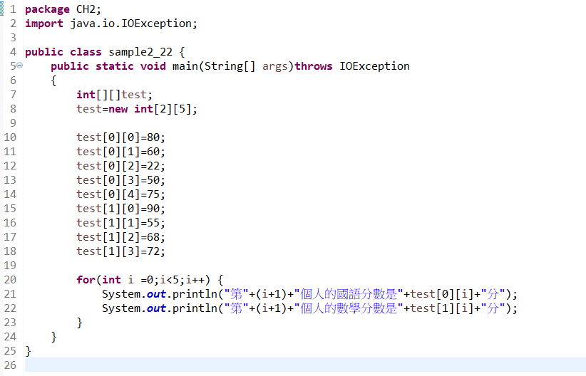

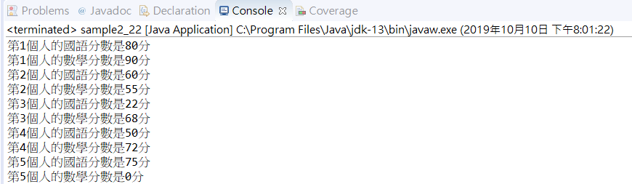

宣告2維陣列並將結果輸出，其中沒宣告到的自動指定初始值為0。

心得：

這是我第二次練習使用Java程式語言，這次作業和上次相比難度提深不少，雖然還是都在基本架構的介紹，但因為迴圈跟條件判斷等比較複雜，所以有些部分稍微理解才看得懂，不過整體來說依然和c語言相差不大，大致上的概念都相同。我覺得比較讓我遲疑的應該是在排序法那部分，自己本身接觸程式的時間就不多，突然看到比較大量的程式就卡了一下，只好網路上查點資料趕快惡補，還有就是Java有許多類別方法讓我摸不太著頭緒，這方面可能要多接觸或看相關資料才能進步，每次做作業總是學到了不少東西但也比較累，希望自己可以保持下去。